Obec Zalužany

Nařízení Obce Zalužany č.1/2014

Tržní řád Obce Zalužany

Zastupitelstvo obce Zalužany se na svém zasedání dne 10.04.2014 usnesením č.5/2014 usneslo
vydat v souladu s ustanoveními § 11 a § 102 odst. 2 písm. d) zákona č. 128/2000 Sb., o obcích
(obecní zřízení), ve znění pozdějších předpisů, a na základě ustanovení § 18 zákona č.
455/1991 Sb., o živnostenském podnikání (živnostenský zákon), ve znění pozdějších předpisů,
toto nařízení, jehož účelem je stanovit podmínky, za nichž lze na území obce Zalužany
uskutečňovat nabídku, prodej zboží a poskytování služeb mimo provozovnu určenou k tomuto
účelu kolaudačním rozhodnutím podle stavebního zákona.

Článek 1
Úvodní ustanovení
- Účelem tohoto nařízení obce je stanovit podmínky, za kterých lze uskutečňovat nabídku, prodej zboží a poskytovat služby mimo provozovnu určenou k tomuto účelu kolaudačním rozhodnutím podle zvláštního zákona¹ na území obce Zalužany.
- Tržní řád je závazný pro celé území obce bez ohledu na charakter prostranství a vlastnictví k němu.

Článek 2
Místa pro nabídku, prodej zboží a poskytování služeb
Na území obce je možno mimo provozovnu k tomuto účelu určenou kolaudačním rozhodnutím podle zvláštního zákona nabízet a prodávat zboží a poskytovat služby na tomto tržním místě:

Prostor č. 1 – prostranství před budovou České pošty č.p. 30 (tj. část pozemku parc. č. 1751/3, ostatní plocha, ostatní komunikace v katastrálním území Zalužany, obci Zalužany – je určena v příloze č. 1 k tomuto nařízení).

Prostor č. 2 – prostranství u kontejnerů, před č.p. 11 (tj. část pozemku parc. č. 1751/3, ostatní plocha, ostatní komunikace v katastrálním území Zalužany, obci Zalužany – je určena v příloze
č. 1 k tomuto nařízení).

Prostor č. 3 – prostranství před restaurací (tj. část pozemku parc. č. st. 173, zastavěná plocha a nádvoří v katastrálním území Zalužany, obci Zalužany – je určena v příloze č. 1 k tomuto nařízení).
_________________________________
¹Zákon č. 183/2006 Sb., o územním plánování a stavebním řádu (stavební zákon), ve znění pozdějších předpisů.
Článek 3
Stanovení kapacity a přiměřené vybavenosti míst pro nabídku,
prodej zboží a poskytování služeb
- Kapacita tržního místa č.1, 2 a 3 je stanovena na dvě prodejní místa.
- Tržní místo musí být vybaveno tak, aby byl zajištěn jeho řádný a nerušený provoz, mezi prodejními místy musí být vytvořen prostor pro pohyb zákazníků a zásobování a zajištěna požární ochrana v souladu se zvláštními předpisy.

Článek 4
Doba prodeje zboží a poskytování služeb na místech pro nabídku, prodej zboží a poskytování služeb
Tržní místo je provozováno po celý rok a doba prodeje zboží a poskytování služeb na tržním místě je od 8:00 do 18:00 hodin.

Článek 5
Pravidla pro udržování čistoty a bezpečnosti míst pro nabídku,
prodej zboží a poskytování služeb
Provozovatelé, prodejci zboží a poskytovatelé služeb na místech pro nabídku, prodej zboží a
poskytování služeb jsou povinni:
a) udržovat prodejní místo v čistotě a po skončení doby prodeje je zanechat čisté a uklizené,
b) dbát na to, aby provozem nedocházelo k narušování veřejného pořádku,
c) k nabídce zboží, jeho prodeji a poskytování služeb užívat jen místa k tomu určená,
d) při prodeji živočišných produktů a zvířat a při poskytování služeb, při nichž je nakládáno s živými zvířaty, jsou prodejci povinni řídit se zvláštními právními předpisy upravující veterinární a hygienické podmínky a požadavky².
Článek 6
Pravidla k zajištění řádného provozu míst pro nabídku,
prodej zboží a poskytování služeb
Provozovatel míst pro nabídku, prodej zboží a poskytování služeb je povinen:
a) dohlédnout na čistotu a pořádek po skončení prodeje,
b) zveřejnit tržní řád a provozní dobu,
c) přidělit konkrétní prodejní místo prodejcům zboží a poskytovatelům služeb.

Článek 7
Druhy prodeje zboží a poskytování služeb, na které se toto nařízení nevztahuje
Toto nařízení se nevztahuje na prodej zboží a poskytování služeb mimo provozovnu při
slavnostech, sportovních, kulturních nebo jiných podobných akcích, včetně podomního a
pochůzkového prodeje provozovaného místními spolky při pořádání těchto akcí, na prodej v
pojízdné prodejně, na ohlášené očkování domácích zvířat a na veřejné sbírky³.
__________________________
² Např. zákon č. 166/1999 Sb., o veterinární péči a o změně některých souvisejících zákonů (veterinární zákon), ve
znění pozdějších předpisů.
³Dle zákona č. 117/2001 Sb., o veřejných sbírkách a o změně některých zákonů, ve znění pozdějších předpisů.
Článek 8
Zakázané druhy prodeje zboží a poskytovaných služeb

1. Na celém území obce Zalužany je zakázán tzv. podomní a pochůzkový prodej a nabídka služeb.
2. Podomním prodejem a nabídkou služeb se pro účely tohoto nařízení rozumí takový prodej a
nabídka služeb, kdy je bez předchozí objednávky dům od domu nabízeno a prodáváno zboží či
služby.
- Pochůzkovým prodejem a nabídkou služeb se pro účely tohoto nařízení rozumí prodej a nabídka služeb s použitím přenosného nebo neseného zařízení (konstrukce, závěsného pultu, ze zavazadel, tašek, apod.) nebo přímo z ruky, bez ohledu na to, zda se prodejce pohybuje nebo se zdržuje na místě.

Článek 9
Sankce a pokuty

Porušení tohoto nařízení se postihuje podle zvláštních právních předpisů⁴.

Článek 10
Závěrečná ustanovení
- Kontrolu dodržování tržního řádu jsou oprávněni provádět pověření členové zastupitelstva obce a členové kontrolního výboru.
- Práva a povinnosti prodejců zboží, poskytovatelů služeb a provozovatelů stanovená zvláštními
právními předpisy nejsou tímto nařízením dotčena.

Článek 11
Účinnost
Toto nařízení obce nabývá účinnosti patnáctým dnem následujícím po dni jeho vyhlášení.

-------------------------------- ---------------------------
Mgr. Jana Belešová Zdeněk Soukup
místostarostka obce starosta obce

Vyvěšeno na úřední a el.úřední desce obce dne: 14.04.2014

Sejmuto z úřední a el.úřední desky obce dne: 30.04.2014

_______________________________

4 Zákon č. 128/2000 Sb., o obcích (obecní zřízení), ve znění pozdějších předpisů, zákon č. 200/1990 Sb.,o přestupcích,
ve znění pozdějších předpisů.

Příloha č.1
Specifikace tržního místa č.1: prostranství před budovou České pošty č.p. 30 (tj. část pozemku parc. č. 1751/3, ostatní plocha, ostatní komunikace v katastrálním území Zalužany, obci Zalužany – je vyznačena č. 1).

Specifikace tržního místa č. 2: prostranství u kontejnerů, před č.p. 11 (tj. část pozemku parc. č. 1751/3, ostatní plocha, ostatní komunikace v katastrálním území Zalužany, obci Zalužany – je vyznačena č. 2).

Specifikace tržního místa č. 3: prostranství před restaurací (tj. část pozemku parc. č. st. 173, zastavěná plocha a nádvoří v katastrálním území Zalužany, obci Zalužany – je vyznačena č. 3).

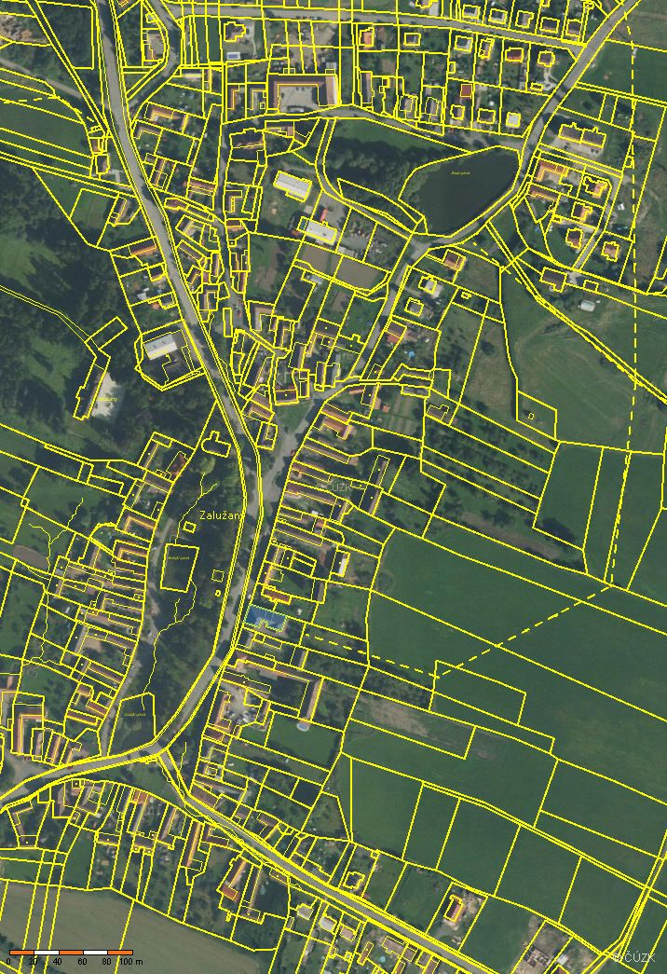

[1] Zákon č. 183/2006 Sb., o územním plánování a stavebním řádu (stavební zákon), ve znění pozdějších předpisů.
[2] Např. zákon č. 166/1999 Sb., o veterinární péči a o změně některých souvisejících zákonů (veterinární zákon), ve znění pozdějších přepisů.

[3] Dle zákona č. 117/2001 Sb., o veřejných sbírkách a o změně některých zákonů, ve znění pozdějších předpisů.
[4] Zákon č. 128/2000 Sb., o obcích (obecní zřízení), ve znění pozdějších předpisů, zákon č. 200/1990 Sb., o přestupcích, ve znění pozdějších předpisů.

